외국인 '팔자'는 반도체 고점 신호인가? — 36조원 매도, 개인이 흡수한 장세의 의미와 투자전략
외국인 차익실현 vs. 제도적 수급 회복 기대 — 반도체·증권주 관점의 비교 평가
종목명 | 티커 | 시장 | 의견 | 점수 | 신뢰도 | 위험도
삼성전자 | 005930 | KOSPI | 강력 매수 | 13.00 | 0.95 | 높음
SK하이닉스 | 000660 | KOSPI | 강력 매수 | 13.00 | 0.95 | 높음
삼성증권 | 016360 | KOSPI | 강력 매수 | 10.00 | 0.95 | 높음
Summary
코스피가 사상 최고치를 경신하는 가운데 외국인이 5거래일 연속 대규모 순매도(약 36조원)를 기록했고 그 중심에 삼성전자(약 24.46조원)와 SK하이닉스(약 11.5조원)가 있었다. 기사와 제공된 지표들을 종합하면 이번 매도는 단기 차익실현 성격이 강하며, 개인투자자가 상당 부분을 흡수해 지수 상단이 유지됐다. 동시에 삼성증권의 Omnibus 계좌 도입은 외국인 수급의 제도적 개선 가능성을 제시한다. 다만 삼성·SK의 밸류에이션 지표와 기술적 과열 신호(RSI 등)를 고려하면 현 구간은 기대(미래 실적 선반영)에 기반한 가격 형성으로 판단되며, 투자자는 수급 회복 시나리오와 밸류에이션 리레이팅 리스크를 함께 관리할 필요가 있다. 종목별로는 강한 기술적 추세와 업황 기대를 반영해 비중확대(Accumulation)를 권하되, 밸류에이션과 모멘…
INDUSTRY
외국인의 대규모 순매도는 단기 매물 출회 요인으로 해석되지만, 이번 매도 규모(약 36조원)가 코스피 최고치 진입 국면에서 나온 점은 외국인이 포지션 조정(차익실현)을 통해 수익을 실현했다는 점을 시사한다. 동시에 삼성전자와 SK하이닉스의 펀더멘털(반도체·AI 수요 기대)과 기술적 추세(강한 상방 모멘텀)는 유지되고 있어, 단기 조정은 매수기회로 활용 가능한 구조다. 삼성증권의 Omnibus 계좌 도입은 외국인 수급 차원의 제도적 개선으로 연결될 수 있어 증시 전반의 수급 안정성에 긍정적이다. 결론적으로 이번 매도는 '구조적 이탈'보다 '포지션 조정'에 무게를 두되, 고평가 기대가 이미 상당 부분 가격에 반영된 상태여서 회복 국면 진입 시까지는 밸류에이션과 모멘텀 지표를 주의해야 한다. 이번 사건은 두 가지 축으로 산업 해석이 가능하다. 첫째, 반도체업종은 외국인 비중이 높아 글로벌 포지셔닝에 민감한 섹터라는 점이 다시 확인됐다. 삼성전자·SK하이닉스의 대규모 매도는 글로벌 투자자들이 코스피 고점 구간에서 포트폴리오 리밸런싱을 행한 것이라 해석된다. 둘째, 증권업(특히 증권사 서비스)은 외국인 유입 경로의 개선이 직접적인 수혜로 연결될 수 있다는 점이 부각됐다. Omnibus 계좌 도입은 외국인 자금 집행을 원활하게 해 거래대금과 수수료 수익의 증가 가능성을 제시하므로 증권업 전반의 구조적 개선 기대를 키운다. 요약하면 반도체주는 수급 변동성에 취약하지만 기초 수요(서버·AI 등)에 대한 기대가 밑바탕으로 남아 있어 조정은 매수 기회, 증권주는 제도 변화 수혜를 통한 실적…

Conclusion
외국인의 36조원 규모 순매도는 단기 포지션 조정으로 해석하는 것이 타당하며, 개인투자자가 매물을 상당 부분 흡수한 점은 국내 투자자 중심의 지수 방어력을 드러낸다. 반도체 대형주(삼성전자·SK하이닉스)는 기술적·펀더멘털 측면에서 여전히 강한 상방 모멘텀과 실적 레버리지를 보유하지만, 현재 밸류에이션은 높은 기대를 상당 부분 선반영하고 있어 회복이 더뎌질 경우 심리적·가격적 조정이 클 수 있다. 삼성증권은 Omnibus 도입으로 수급 개선의 직접적 수혜가 가능한 종목으로 매력적이지만, 도입 속도와 재무구조를 면밀히 관찰할 필요가 있다. 투자전략은 다음과 같다. 핵심 노출은 반도체(삼성·SK)로 유지하되, 진입은 분할매수로 리스크를 관리하고 외국인 수급 회복 시점을 포착해 비중을 확대하라. 증권업(삼성증권)은 제도적 수혜를 반영한 적극적 접근이 가능하나 실행·레버리지 리스크를 모니터링하며 부분적 비중확대가 합리적이다. 전반적으로 이번 외국인 매도는 '고점 경고'라기보다는 '조정—재흡수'의 과정으로 보는 것이 균형적이며, 투자자는 모멘텀의 강도와 밸류에이션의 높음을 동시에 관리하는 포지셔닝을 권한다.
Key Factors
삼성전자: 강력 매수 / score 13.00 / confidence 0.95
SK하이닉스: 강력 매수 / score 13.00 / confidence 0.95
삼성증권: 강력 매수 / score 10.00 / confidence 0.95
공통 리스크: 투자 판단에 영향을 줄 핵심 리스크는 다음과 같다. • 외국인의 추가적인 집중 매도 지속: 이번 매도는 차익실현으로 보이나 외국인의 방향 전환이 늦어지면 주가 하방 압력이 커진다. • 밸류에이션 고평가: 삼성·SK 양사의 PER·PBR 수준은 이미 미래 실적을 많이 선반영하고 있어 실적 미달 시 급격한 리레이팅이 발생할 수 있다. • 기술적 과열에 따른 변동성 확대: 높은 RSI와 과열 신호는 조정 시 손실을 키울 수 있다. • 업황 리스크(수요 둔화): 글로벌 반도체 수요 약화 또는 기술주 동반 약세는 업종 전반의 밸류에이션을 끌어내릴 위험이 있다. • 제도·실행 리스크: Omnibus 계좌의 도입 확장 및 운영상 문제 지연 시 삼성증권의 기대 이익이 실현되지 않을 수 있다. • 기업 고유 리스크: 삼성전자의 노조·운영 이슈 등 기업 고유 사건은 주가에 단기 충격을 줄 수 있다. 마지막으로, 제공된 재무지표의 한계(예: 삼성증권의 높은 부채비율 수치 등)는 추가적 정밀 분석 없이는 해석에 제약을 준다.

Financial / Valuation
제공된 재무지표는 세 종목 모두 현재 주가가 미래 실적 개선에 대한 높은 기대를 반영하고 있음을 보여준다. 삼성전자는 PER 43, PBR 4.46으로 대형주의 성장 프리미엄이 가격에 상당 부분 반영되어 있다. ROE 10.8%와 영업이익률 13.1%는 견조하지만, 높은 PER은 향후 이익 실현 없이는 밸류에이션 부담으로 전환될 수 있음을 의미한다. SK하이닉스의 PER 32.7과 PBR 11.65는 더욱 공격적인 성장 기대를 반영하며, ROE 44%와 영업이익률 48.6%는 실적 레버리지를 설명하지만 밸류에이션이 매우 고밀도로 형성되어 있음을 경계해야 한다. 삼성증권은 PER 11.3, PBR 1.42, 배당수익률 2.74%로 타격이 제한적인 보수적 밸류에이션을 보인다. 다만 삼성증권의 높은 부채비율은 추가적인 재무주의를 요구하며, Omnibus의 수익 전이속도와 규제·운영 리스크가 실적 개선을 좌우할 것으로 판단된다. 요약하면, 반도체주는 실적 개선을 전제로 한 리레이팅(valuation rerating)이 가능하지만 현재 수준은 '기대가 상당 부분 선반영된 고평가'로 분류해야 한다.
Technical / Momentum
기술적 신호는 단기적으로 강한 상승 모멘텀을 확인시킨다. 삼성전자와 SK하이닉스는 SMA20>SMA50, 종가>EMA20, MACD 및 ADX 지표가 강세 국면을 지지하며 거래량·OBV 흐름도 매수 우위를 시사한다. 그러나 RSI(삼성전자 ≈75, SK하이닉스 ≈86)는 과열 신호로서 단기 조정의 가능성을 높인다. 삼성증권은 기술적 지표가 역시 중기 상승세를 보이나 최근 수익률의 약화가 관찰되어 상대적으로 보수적인 진입이 가능하다. 이러한 기술적 구성은 '기대 주도의 랠리'를 뒷받침하지만, 과열 구간에서는 외부 변수(외국인 추가 매도·글로벌 기술주 약세 등)에 의해 빠른 방향 전환이 발생할 수 있으므로 포지션 관리가 중요하다.
Risk Factors
투자 판단에 영향을 줄 핵심 리스크는 다음과 같다. • 외국인의 추가적인 집중 매도 지속: 이번 매도는 차익실현으로 보이나 외국인의 방향 전환이 늦어지면 주가 하방 압력이 커진다. • 밸류에이션 고평가: 삼성·SK 양사의 PER·PBR 수준은 이미 미래 실적을 많이 선반영하고 있어 실적 미달 시 급격한 리레이팅이 발생할 수 있다. • 기술적 과열에 따른 변동성 확대: 높은 RSI와 과열 신호는 조정 시 손실을 키울 수 있다. • 업황 리스크(수요 둔화): 글로벌 반도체 수요 약화 또는 기술주 동반 약세는 업종 전반의 밸류에이션을 끌어내릴 위험이 있다. • 제도·실행 리스크: Omnibus 계좌의 도입 확장 및 운영상 문제 지연 시 삼성증권의 기대 이익이 실현되지 않을 수 있다. • 기업 고유 리스크: 삼성전자의 노조·운영 이슈 등 기업 고유 사건은 주가에 단기 충격을 줄 수 있다. 마지막으로, 제공된 재무지표의 한계(예: 삼성증권의 높은 부채비율 수치 등)는 추가적 정밀 분석 없이는 해석에 제약을 준다.

삼성전자  (005930)  KOSPI  재무 기준일: 2025-12-31  출처: OpenDART  의견 강력 매수  점수 13.00  신뢰도 0.95  종가 284,000.00  PER 43.01  PBR 4.46  ROE 10.78% | OPINION  삼성전자(005930)는 대형주의 특징이 분명하다.  Technical / Momentum  현재 기술 국면은 추세장으로 분류되며, 종합 신호는 강력 매수(점수 13.00, 신뢰도 0.95)다. 최근 20일 평균가격과 50일 평균가격의 상대 위치로 중기 추세를 읽는 이동평균 지표에서, SMA20(236,300.00)이 SMA50(208,419.00) 위에 있어 중기 추세는 우상향으로 해석된다. 최근 가격 압력이 단기적으로 얼마나 강한지를 보여주는 EMA20 기준으로도 종가(284,000.00)가 EMA20(242,584.08) 위에 있어 단기 매수 압력이 우세하다. 단기·장기 이동평균의 간격 변화로 모멘텀 전환을 읽는 MACD 지표는 21366.44이며, 시그널선(15986.36) 위에 있어 상승 모멘텀이 우세하다고, 히스토그램도 양(+)의 구간(5380.08)에 있다. 추세의 세기 자체를 측정하는 ADX는 37.29 수준으로 강한 편이고, 방향성 지표에서는 +DI(35.86)가 -DI(14.43)보다 높아 상승 추세가 우세하다. 거래량이 가격 움직임을 얼마나 뒷받침하는지 보여주는 OBV 흐름도 단기 평균이 장기 평균 위에 있어 수급 측면의 뒷받침이 우호적이다. 가격의 상승·하락 압력이 얼마나 한쪽으로 쏠렸는지 보여주는 RSI 지표는 74.96로, 통상적 기준상 과매수(70 이상) 구간에 해당한다. 단기 변곡 가능성을 빠르게 포착하는 스토캐스틱은 %K 89.90, %D 90.05로 과매수권 둔화 신호에 가깝다. 주요 근거로는 SMA20이 SMA50 위에 있어 중기 상승 추세가 확인됩니다, MACD가 시그널선 위에 있어 상승 모멘텀이 나타납니다, 추세장에서 +DI가…  RISK  위험도는 높음 수준이다. 기업 고유 리스크: 삼성전자의 노조·운영 이슈 등 기업 고유 사건은 주가에 단기 충격을 줄 수 있다.

삼성전자 (005930)
KOSPI | 의견 강력 매수 | 점수 13.00 | 신뢰도 0.95
삼성전자 Price Trend
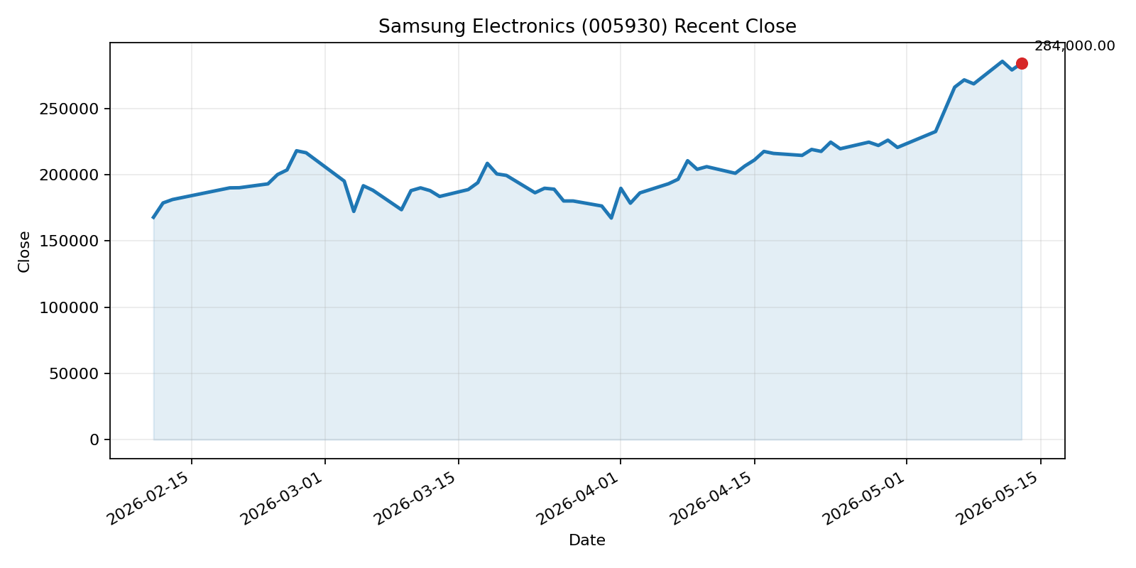
최근 종가 흐름 (2026-02-11 ~ 2026-05-13) | Latest close 284,000.00
종가 | PER | PBR | ROE
284,000.00 | 43.01 | 4.46 | 10.78%
Financial Snapshot
재무 기준일은 2025-12-31이다. PER은 43.01, PBR은 4.46, ROE는 10.78% 수준이다. 시가총액은 1,944,378,709,677,419로 집계된다. 기술적 시장 국면은 추세장으로 분류된다.

SK하이닉스  (000660)  KOSPI  재무 기준일: 2025-12-31  출처: OpenDART  의견 강력 매수  점수 13.00  신뢰도 0.95  종가 1,976,000.00  PER 32.73  PBR 11.65  ROE 44.14% | OPINION  SK하이닉스(000660)는 외국인 순매도 약 11.5조원이라는 직접적 영향을 받은 대표적 반도체주다. 따라서 SK하이닉스는 업황·수급 회복 시 높은 리턴을 기대할 수 있는 핵심 포지션으로 추천하되, 밸류에이션 리스크를 고려한 포지션 축소·분할매수 전략이 합리적이다.  Technical / Momentum  현재 기술 국면은 추세장으로 분류되며, 종합 신호는 강력 매수(점수 13.00, 신뢰도 0.95)다. 최근 20일 평균가격과 50일 평균가격의 상대 위치로 중기 추세를 읽는 이동평균 지표에서, SMA20(1,391,600.00)이 SMA50(1,120,740.00) 위에 있어 중기 추세는 우상향으로 해석된다. 최근 가격 압력이 단기적으로 얼마나 강한지를 보여주는 EMA20 기준으로도 종가(1,976,000.00)가 EMA20(1,459,607.04) 위에 있어 단기 매수 압력이 우세하다. 단기·장기 이동평균의 간격 변화로 모멘텀 전환을 읽는 MACD 지표는 218481.58이며, 시그널선(156137.61) 위에 있어 상승 모멘텀이 우세하다고, 히스토그램도 양(+)의 구간(62343.97)에 있다. 추세의 세기 자체를 측정하는 ADX는 49.82 수준으로 강한 편이고, 방향성 지표에서는 +DI(46.12)가 -DI(5.74)보다 높아 상승 추세가 우세하다. 거래량이 가격 움직임을 얼마나 뒷받침하는지 보여주는 OBV 흐름도 단기 평균이 장기 평균 위에 있어 수급 측면의 뒷받침이 우호적이다. 가격의 상승·하락 압력이 얼마나 한쪽으로 쏠렸는지 보여주는 RSI 지표는 86.55로, 통상적 기준상 과매수(70 이상) 구간에 해당한다. 단기 변곡 가능성을 빠르게 포착하는 스토캐스틱은 %K 90.96, %D 92.88로 과매수권 둔화 신호에 가깝다. 변동성 범위 대비 현재 가격 위치를 보여주는 볼린저밴드 기준으로는 주가가 상단을 웃돌아 단기 과열 부담이 있다. 주요 근거로는 SMA20…  RISK  위험도는 높음 수준이다.

SK하이닉스 (000660)
KOSPI | 의견 강력 매수 | 점수 13.00 | 신뢰도 0.95
SK하이닉스 Price Trend
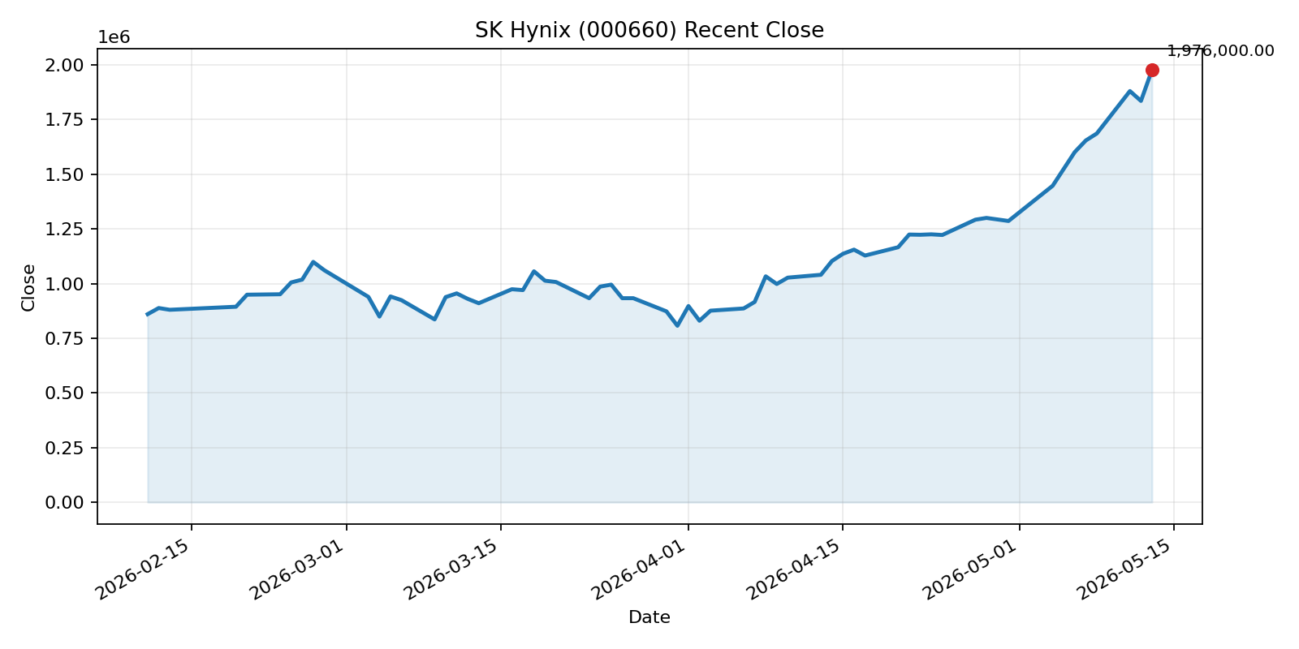
최근 종가 흐름 (2026-02-11 ~ 2026-05-13) | Latest close 1,976,000.00
종가 | PER | PBR | ROE
1,976,000.00 | 32.73 | 11.65 | 44.14%
Financial Snapshot
재무 기준일은 2025-12-31이다. PER은 32.73, PBR은 11.65, ROE는 44.14% 수준이다. 시가총액은 1,405,562,528,603,134로 집계된다. 기술적 시장 국면은 추세장으로 분류된다.

삼성증권  (016360)  KOSPI  재무 기준일: 2025-12-31  출처: OpenDART  의견 강력 매수  점수 10.00  신뢰도 0.95  종가 127,900.00  PER 11.34  PBR 1.42  ROE 13.09% | OPINION  삼성증권(016360)은 Omnibus 계좌 도입이라는 제도적 이벤트의 직접적 수혜주다.  Technical / Momentum  현재 기술 국면은 추세장으로 분류되며, 종합 신호는 강력 매수(점수 10.00, 신뢰도 0.95)다. 최근 20일 평균가격과 50일 평균가격의 상대 위치로 중기 추세를 읽는 이동평균 지표에서, SMA20(119,825.00)이 SMA50(106,162.00) 위에 있어 중기 추세는 우상향으로 해석된다. 최근 가격 압력이 단기적으로 얼마나 강한지를 보여주는 EMA20 기준으로도 종가(127,900.00)가 EMA20(121,728.73) 위에 있어 단기 매수 압력이 우세하다. 단기·장기 이동평균의 간격 변화로 모멘텀 전환을 읽는 MACD 지표는 8491.96이며, 시그널선(7615.68) 위에 있어 상승 모멘텀이 우세하다고, 히스토그램도 양(+)의 구간(876.29)에 있다. 추세의 세기 자체를 측정하는 ADX는 35.09 수준으로 강한 편이고, 방향성 지표에서는 +DI(37.31)가 -DI(19.25)보다 높아 상승 추세가 우세하다. 거래량이 가격 움직임을 얼마나 뒷받침하는지 보여주는 OBV 흐름도 단기 평균이 장기 평균 위에 있어 수급 측면의 뒷받침이 우호적이다. 가격의 상승·하락 압력이 어느 한쪽으로 과도하게 쏠리지 않았는지 보는 RSI 지표는 58.32로 중립권에 가깝다. 주요 근거로는 SMA20이 SMA50 위에 있어 중기 상승 추세가 확인됩니다, MACD가 시그널선 위에 있어 상승 모멘텀이 나타납니다, 추세장에서 +DI가 -DI보다 높아 상승 추세가 우세합니다 등을 들 수 있다.  RISK  위험도는 높음 수준이다. 제도·실행 리스크: Omnibus 계좌의 도입 확장 및 운영상 문제 지연 시 삼성증권의 기대 이익이 실현되지 않을 수 있다. 마지막으로, 제공된 재무지표의 한계(예: 삼성증권의 높은 부채비율 수치 등)는 추가적 정밀 분석 없이는 해석에 제약을 준다.

삼성증권 (016360)
KOSPI | 의견 강력 매수 | 점수 10.00 | 신뢰도 0.95
삼성증권 Price Trend
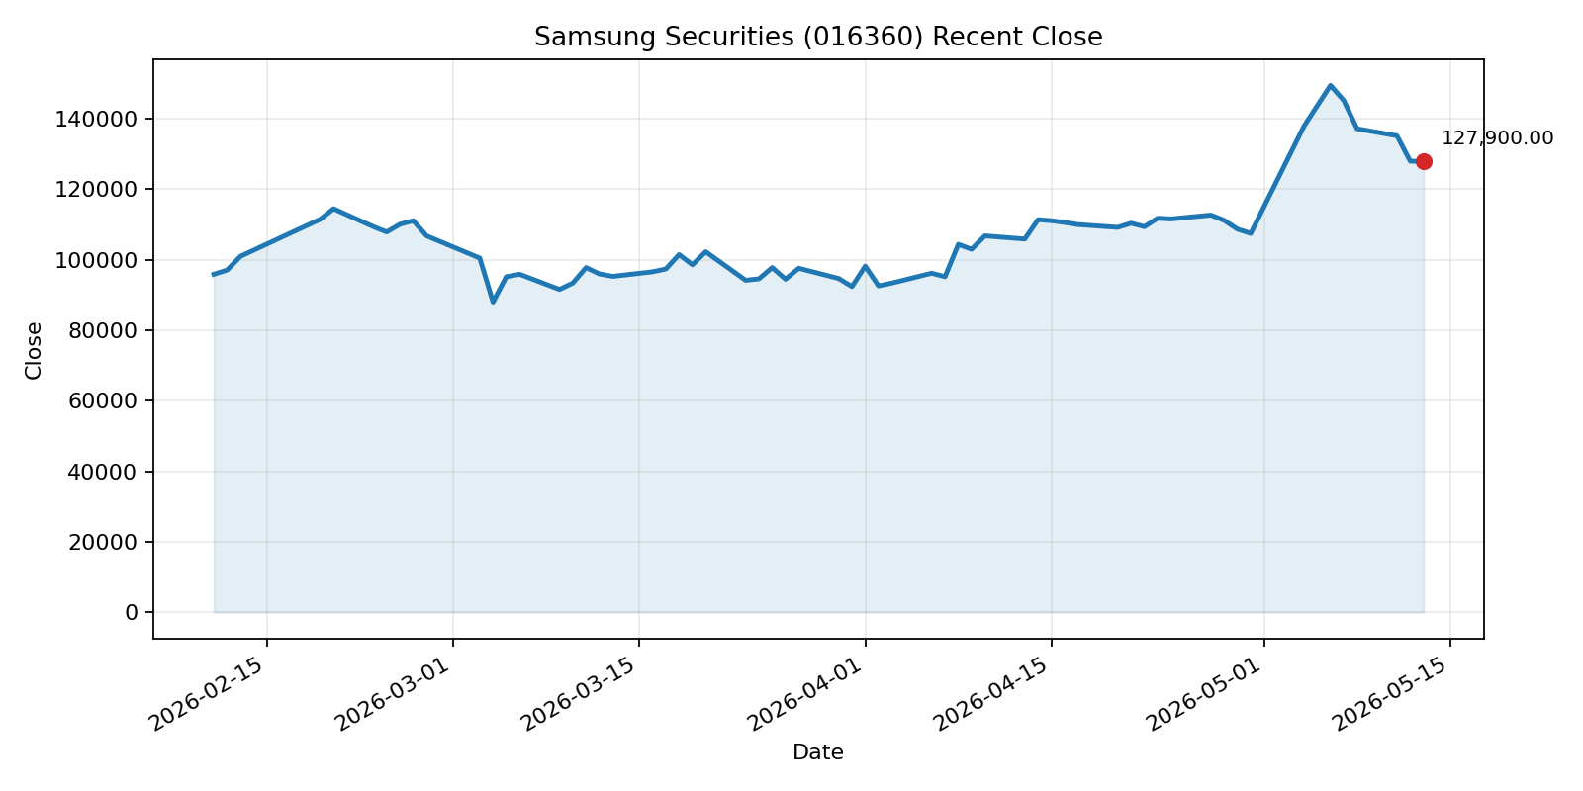
최근 종가 흐름 (2026-02-11 ~ 2026-05-13) | Latest close 127,900.00
종가 | PER | PBR | ROE
127,900.00 | 11.34 | 1.42 | 13.09%
Financial Snapshot
재무 기준일은 2025-12-31이다. PER은 11.34, PBR은 1.42, ROE는 13.09% 수준이다. 시가총액은 11,421,606,463,097로 집계된다. 기술적 시장 국면은 추세장으로 분류된다.

